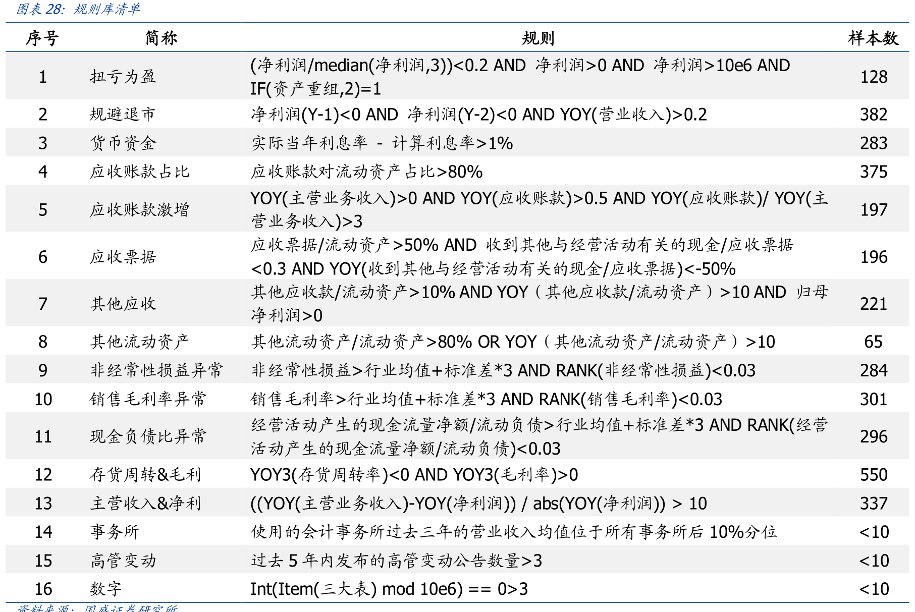

Rule3：实际当年利息率 - 计算利息率>1%
可能能够找出一些存在货币资金造假的公司。其中，计算利息率 = 冲减财务费用的利息收入/过去一年平均货币资金余额（使用过去四个季度资产负债表均值计算得到）。

活期利息率，可差
计算利息率
两个指标不好找

YOY(The measure of performance in one year compared to the previous year.)
同期比

中的endDateRep改为endDate，如API文档描述，endDate是会计期间截止日期，endDateRep是发布的数据归属的报表的会计截止日期，在发布10年年报的时候也顺带有09年的数据，另外你可以参考我在这篇帖子里的回复https://uqer.io/community/share/56f20182228e5b8880e512c
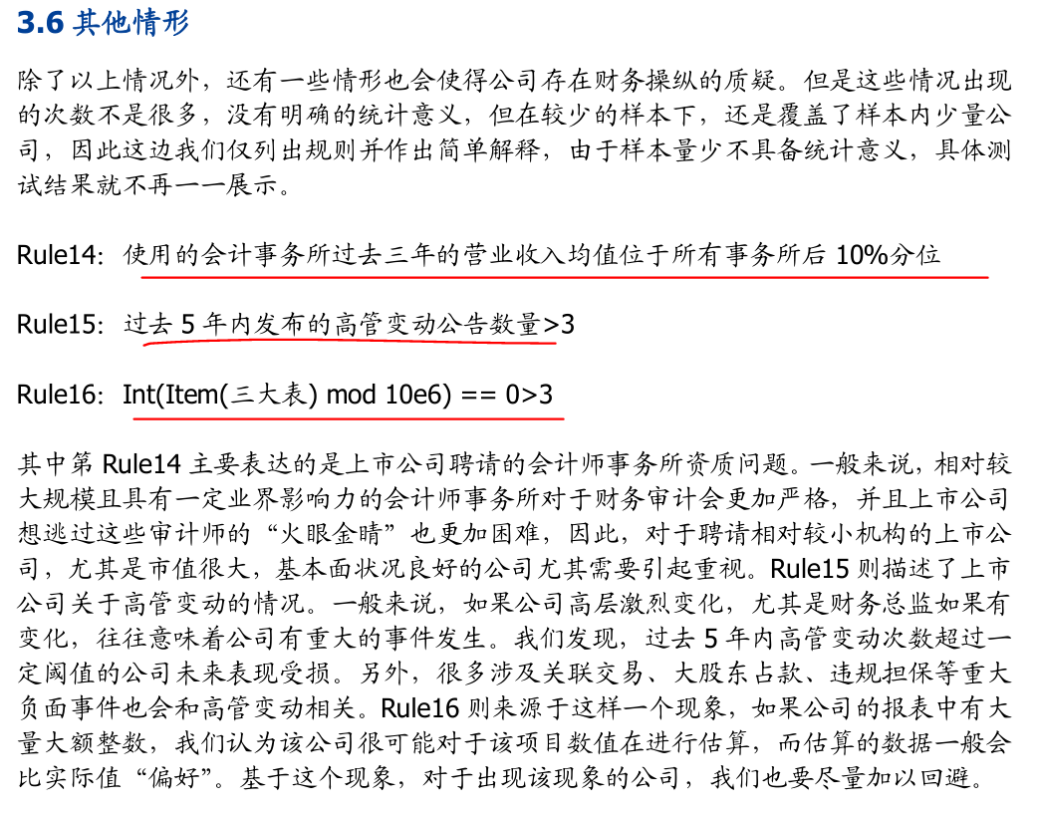

10个因子
Beta，Momentum，Leverage，Earnings Yield，Growth，
Liquidity，Volatility，

Size，Nlsize

营业收入=主营业务收入+其他业务收入 营业总收入=营业收入+利息收入+已赚保费+手续费及佣金收入
我想算主营业务收入，但是我查 利润表，只有 营业收入 总收入 利息收入 手续费及佣金收入 。没有 其他业务收入 这一项啊。有没有了解的能解答下呢？
Beta
HBETA | float | 历史贝塔（Historical daily beta），过往12个月中，个股日收益关于市场组合日收益的三阶自回归，市场组合日收益的系数。属于收益和风险类因子。数据更新时间：T日17点00分。

Momentum
RSTR24 | float | 24月相对强势（Relative strength for the last 24 months）。属于动量类因子。数据更新时间：T日17点00分。
Leverage
MLEV | float | 市场杠杆（Market leverage）。计算方法：市场杠杆=非流动负债合计/(非流动负债合计+总市值)。属于质量类因子。数据更新时间：T日21点30分
Earnings Yield
FEARNG | float | 未来预期盈利增长（Growth of forecast earnings）。属于成长类因子。数据更新时间：T+1日04点00分。
Growth
EGRO | float | 5年收益增长率（Five-year earnings growth）。计算方法：5年收益增长率= 5年收益关于时间（年）进行线性回归的回归系数/5年收益均值的绝对值。属于成长类因子。数据更新时间：T日21点30分
Liquidity
VOL20 | float | 20日平均换手率（Turnover Rate）。属于情绪类因子。数据更新时间：T日17点00分。
VOL240 | float | 240日平均换手率（Turnover Rate）。属于情绪类因子。数据更新时间：T日17点00分。
VOL60 | float | 60日平均换手率（Turnover Rate）。属于情绪类因子。数据更新时间：T日17点00分。
Volatility
Volatility | float | 换手率相对波动率（Volatility of daily turnover during the last N days）。属于情绪类因子。数据更新时间：T日17点00分
Size
市值
NLSize
对数市值的立方
LCAP | float | 对数市值（Natural logarithm of total market values）。计算方法：对数市值=市值的对数。属于价值类因子。数据更新时间：T日21点30分。

销售毛利率
获取多只股票历史上某一天的因子数据
DataAPI.MktStockFactorsOneDayGet(tradeDate=u"20150227",secID=u"",ticker=u"000001,600000",field=u"",pandas="1")
GrossIncomeRatio | float | 销售毛利率
OperCashInToCurrentLiability | float | 现金流动负债比（Cash provided by operations to current liability）。计算方法：现金流动负债比=经营活动产生的现金流量净额（TTM）/流动负债合计。属于质量类因子。数据更新时间：T日21点30分。
nventoryTRate | float | 存货周转率（Inventory turnover rate）。

主营业务构成（基础数据）
[通联数据] - DataAPI.FdmtMainOperNGet
grossMargin | float | 毛利率

财务指标-偿债能力(根据所有会计期末最新披露数据计算)

nCFOpaCL | float | 经营活动现金流量净额/流动负债

单季度财务衍生数据（根据所有会计期末最新披露数据计算）
DataAPI.FdmtDerQGet(ticker=u"688002",secID="",endDate="",beginDate="",beginYear=u"",endYear=u"",reportType=u"",field=u"",pandas="1")
nrProfitLoss | float | 非经常性损益 , 直接取公告披露值


key_str = u"ticker,tradeDate,HBETA,RSTR24,MLEV,FEARNG,EGRO,VOL20,VOL60,VOL240,Volatility,LCAP,GrossIncomeRatio,OperCashInToCurrentLiability,nventoryTRate"

